

**传感器实验报告**

|  |  |
| --- | --- |
| **专业名称：** | **软件工程** |
| **学生学号：** | **71118415** |
| **学生姓名：** | **叶宏庭** |

**2021年6月4日**

## **实验四 电容式传感器位移实验**

### 一、实验目的

了解电容式传感器结构及其特点。

### 二、实验原理

利用电容 $C= {ε A}/{d }$ 的关系式，通过相应的结构和测量电路，可以选择 $ε$、 $A$、 $d$ 三个参数中保持二个参数不变，而只改变其中一个参数，就可以组成测介质的性质（$ε$ 变）、测位移（$d$ 变）和测距离、液位（$A$ 变）等多种电容传感器。

本实验采用的传感器为圆筒式变面积差动结构的电容式位移传感器，如下图所示：由二个圆筒和一个圆柱组成。

设圆筒的半径为 $R$；圆柱的半径为 $r$；圆柱的长为 $x$，则电容量为 $C= {ε^{2} πx}/{\ln{(R/r)} }$。

图中C1、C2是差动连接，当图中的圆柱产生∆X位移时，电容量的变化量为∆C=C1－C2=ε22∆X／ln(R／r)，式中 $ε^{2} π$、 $\ln{(R/r)}$ 为常数，说明∆C与位移∆X成正比，配上配套测量电路就能测量位移。

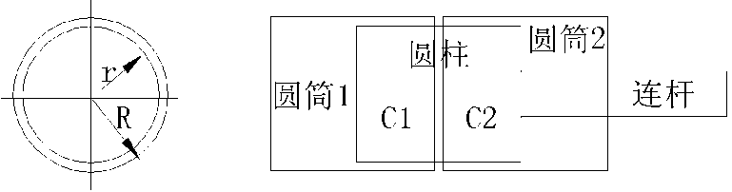

### 三、实验器材

主机箱、电容传感器、电容传感器实验模板、测微头。

### 四、实验步骤

1．测微头的组成与使用

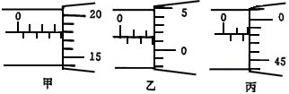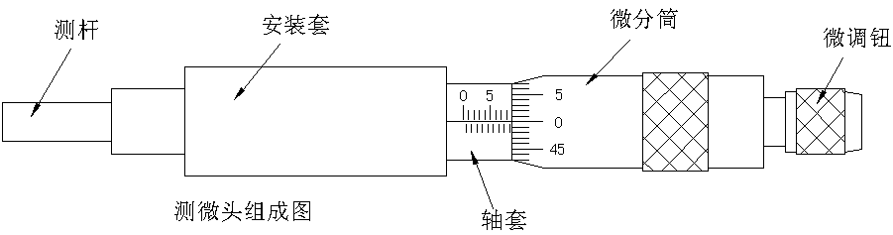测微头组成和读数如图4-2。

图4-2 测微头组成与读数

测微头组成：测微头由不可动部分安装套、轴套和可动部分测杆、微分筒、微调钮组成。

测微头读数与使用：测微头的安装套便于在支架座上固定安装，轴套上的主尺有两排刻度线，标有数字的是整毫米刻线（1ｍｍ／格），另一排是半毫米刻线（0.5ｍｍ／格）；微分筒前部圆周表面上刻有50等分的刻线（0.01ｍｍ／格）。

用手旋转微分筒或微调钮时，测杆就沿轴线方向进退。微分筒每转过1格，测杆沿轴方向移动微小位移0.01ｍｍ，这也叫测微头的分度值。

测微头读数方法：先读轴套主尺上露出的刻度数值，注意半毫米刻线；再读与主尺横线对准微分筒上的数值，可以估读1／10分度，如图4-2甲读数为3.678ｍｍ，不是3.178ｍｍ；遇到微分筒边缘前端与主尺上某条刻线重合时，应看微分筒的示值是否过零，如图4-2乙已过零则读2.514ｍｍ；如图4-1丙未过零，则不应读为2ｍｍ，读数应为1.980ｍｍ。

测微头使用：

测微头在实验中是用来产生位移并指示出位移量的工具。一般测微头在使用前，首先转动微分筒到10ｍｍ处（为了保留测杆轴向前、后位移的余量），再将测微头轴套上的主尺横线面向自己安装到专用支架座上，移动测微头的安装套（测微头整体移动）使测杆与被测体连接并使被测体处于合适位置（视具体实验而定）时再拧紧支架座上的紧固螺钉。当转动测微头的微分筒时，被测体就会随测杆而位移。

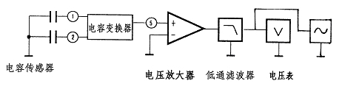

图4-3 电容传感器位移实验原理图

2．按图4-4将电容传感器装于电容传感器实验模板上，实验模板的输出Ｖo1接主机箱电压

表的Ｖin。

旋转测微头，使测微头刻度大概在中间位置的某整数上，再将测微头固定在实验模板上。

3．将实验模板上的Rw调节到中间位置（方法：逆时针转到底再顺时转2圈）。

4．将主机箱上的电压表量程开关打到2V档，合上主机箱电源开关；

松开测微头紧固螺钉，左右方向移动测微头，改变电容传感器的动极板位置，使电压表显示值接近0V（根据输出电压的大小，选择合适的电压表量程2V档或200mV档）；

拧紧测微头紧固螺钉，旋转测微头，改变电容传感器的动极板位置，使电压表显示0V，记录测微头读数，此处为信号输出零位；

再向同一个方向转动测微头10圈，记录此时测微头读数和电压表显示值，此点为实验测量起始点；

从起始点开始，反方向每转动测微头1圈即△Ｘ=0.5ｍｍ位移，读取一次电压表读数，共读取20次电压表读数。测量时，测微头缓慢转动，不要转过了再回转，测微头回转会产生机械回差，如转过量则只好剔除这一点继续做下一点实验或者回到起始点重新做实验；

将数据填入表4-1并作出Ｘ—Ｖ实验曲线。

表4-1 电容传感器位移与输出电压值

|  |  |  |  |  |  |  |  |  |  |  |
| --- | --- | --- | --- | --- | --- | --- | --- | --- | --- | --- |
| X(mm) |  |  |  |  |  |  |  |  |  |  |
| V(mv) |  |  |  |  |  |  |  |  |  |  |

5．根据表4-1数据计算电容传感器的系统灵敏度S和非线性误差δ。

实验完毕，关闭电源。

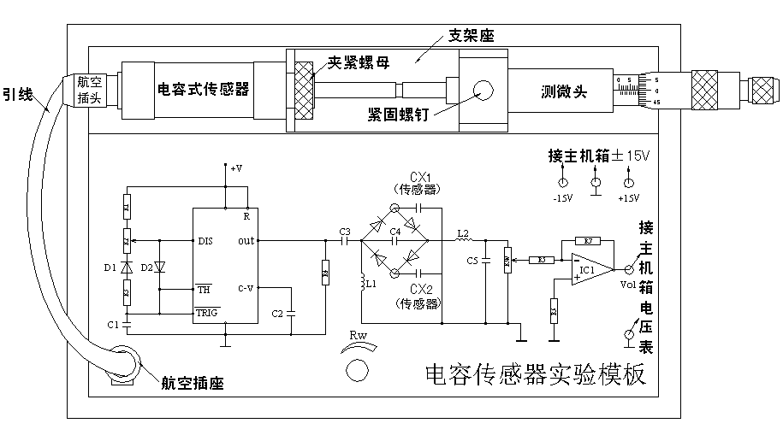

图4-4 电容传感器位移实验安装、接线图

### 五、实验数据记录及分析

实验数据记录如下表：

|  |  |  |  |  |  |  |  |  |
| --- | --- | --- | --- | --- | --- | --- | --- | --- |
| X(mm) | 5.130 | 5.630 | 6.130 | 6.630 | 7.130 | 7.630 | 8.130 | 8.630 |
| V(mv) | 1579 | 1452 | 1130 | 1073 | 1006 | 769 | 686 | 558 |
|  | | | | | | | | |
| X(mm) | 9.130 | 9.630 | 10.130 | 10.630 | 11.130 | 11.630 | 12.130 | 12.630 |
| V(mv) | 393 | 197 | 66 | -60.8 | -192.6 | -365 | -577 | -687 |
|  | | | | | | | | |
| X(mm) | 13.130 | 13.630 | 14.130 | 14.630 | 15.130 |  | | |
| V(mv) | -842 | -1024 | -1166 | -1358 | -1595 |

实验曲线如下图：

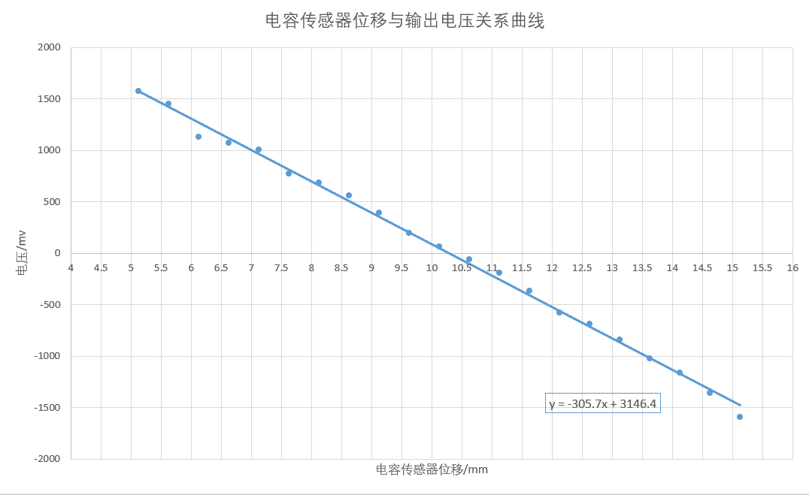

分析：从图中可以看出，输出电压与电容传感器位移基本成线性关系，根据表中数据计算系统的灵敏度 $S= {∆U}/{∆W}$（$∆U$ 为输出电压变化量， $∆W$ 为位移变化量）和非线性误差 $δ = \frac{∆y_{max}}{y_{FS}}×100\%$，式中 $∆y_{max}$ 为输出值与拟合直线的最大偏差， $y_{FS}$ 为满量程输出值，在此次实验中为3174 $mv$。

$∆U=3174 mv$, $∆W=10 mm$

$$∴ S= \frac{3174}{10}=317.4 mv/mm$$

$∆y_{max}=142.456 mv$, $y_{FS}=3174 mv$

$$∴ δ= \frac{142.456}{3174}*100\%=4.49\%$$

### 六、思考题

**试设计利用ε的变化测谷物湿度的传感器原理及结构？能否叙述一下在设计中应考虑哪些因素？**

**答：**由于是测谷物的湿度的，当此传感器放在谷物里面时，根据谷物的呼吸作用，用传感器检测呼吸作用的水分程度，从而判断出谷物的湿度，当电容的 S与 D 为恒定值时 C=f(ε),稻谷的含水率不同，介电常数也不同，可确定谷物含水率，传感器为两个板，谷物从传感器之间穿过。在设计过程中应考虑：感应器是否于谷物接触的充分、谷物是否均匀的从传感器之间穿过，而且要注意直板传感器的边缘效应。